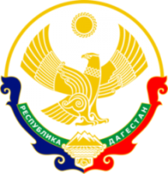

**МИНИСТЕРСТВО ОБРАЗОВАНИЯ И НАУКИ**

**РЕСПУБЛИКИ ДАГЕСТАН**

МБОУ «Кафыркумухская СОШ имени М. А. Алхлаева»

Россия Республика Дагестан Сайт: htth://kafyr.dagestanchool.ru

368214, Буйнакский район Тел. 89298723159

с. Н-Кумух, ул.Школьная №1 Почта: Kafyrkumukhskaya.shkola@mail.ru

**Информация**

**30.11.2023г.** в школе прошла торжественная линейка с выносом знамени, с гимном в честь **Дня Государственного герба Российской Федерации.**

На уроках истории учителя Османов М.О., Мугутдинова Г.К., Мукаилова С.С. рассказывали детям о значении герба и других атрибутах страны.

В 11 классе Эльдарушева А.П. продемонстрировала фильм **«История создания герба»,** из которого дети узнали о видоизменениях герба с самого первоначального его вида.

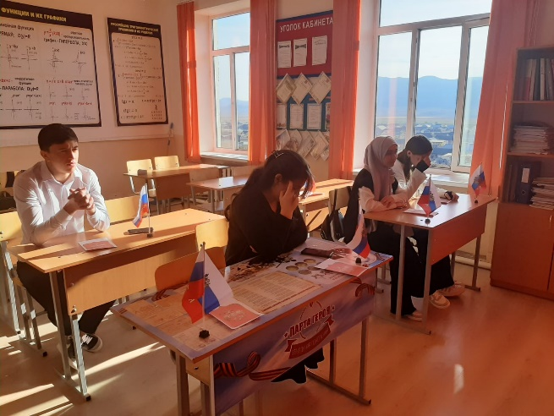 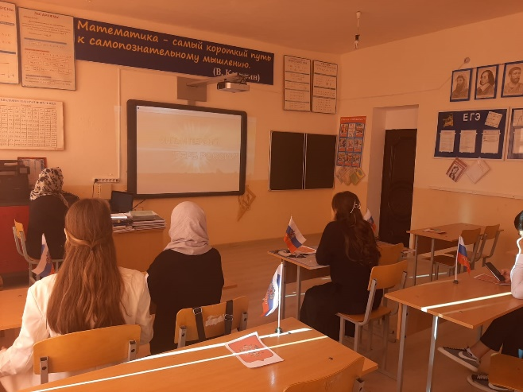

В 7в классе беседу о государственных **символах России** провел директор школы, кандидат исторических наук Атаев Р.А. Он также рассказал об истории становления **Буйнакского района**, которому в этом году исполняется 100 лет, о знаменитых выходцах из с. Кафыркумух: Гайдаре Баммате, Буньямине Алибекове, об участнике двух парадов на Красной площади в Москве 1941 и в 1945гг., об участниках СВО.

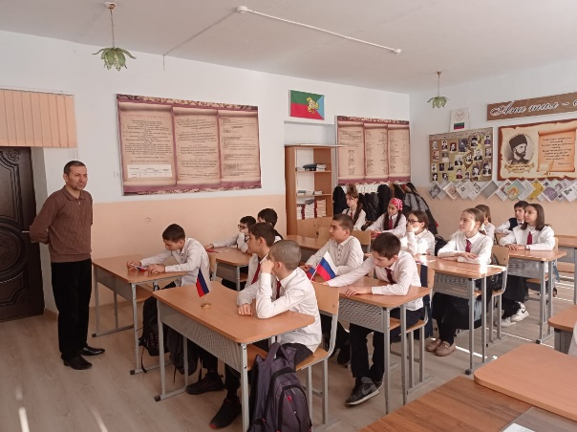 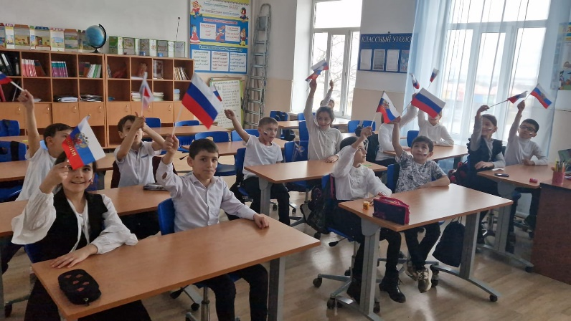

В «Точке роста» учащимся 8 классов продемонстрировали фильм **«История Российского герба».**

